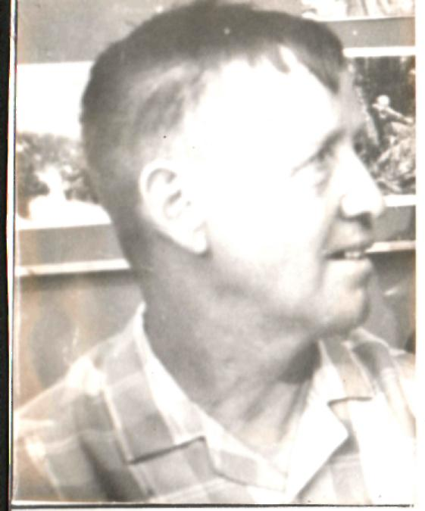
Белов Афанасий Петрович

Родился в деревне Люльпаны Медведевского района Марийской АССР в 1916 году. Окончил 4 класса Люльпанской школы, работал в колхозе им. Ухтомского.
8 августа 1941 года был призван в ряды Красной Армии Оршанским райвоенкоматом и в составе 19 стрелковой гвардейской дивизии 2-ой ударной армии сражался под Смоленском и Калинином. За проявленное мужество в боях под Смоленском Афанасий Петрович награждён медалью «За отвагу». Рядовым прошел три трудных года войны, был трижды ранен. Закончил свой боевой путь под Витебском в октябре 1944 года.
В Люльпанском детском доме работал завхозом.

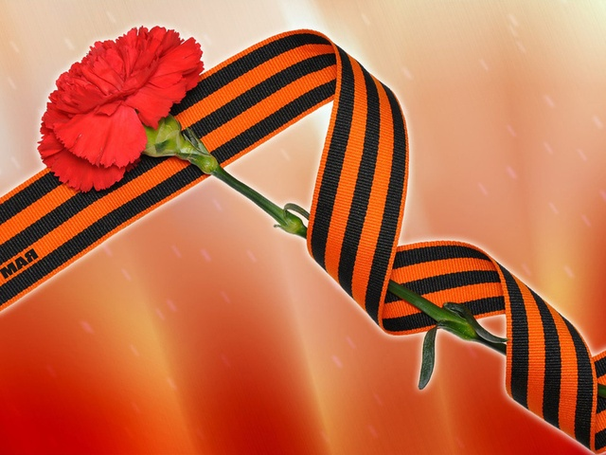
Афанасий Петрович награжден несколькими юбилейными медалями.
Горбунов Виктор
Яковлевич
Родился в сентябре 1917 года в селе Ежово. Отец умер рано. В семье было 12 детей, поэтому с трех лет воспитывался в Ежовском детском доме, где находился до 14 лет. Здесь же в 1932 году окончил столярное отделение профтехшколы на базе семилетки. В том же году поступил в Кузнецовский педагогический техникум и окончил его в 1935 году. Трудиться начал в Андреевской начальной школе Михайловского сельсовета и проработал до 1938 года. Затем поступил в Марийский учительский институт на факультет языка и литературы, где проучился один год.
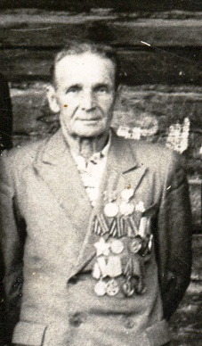
23 ноября 1939 года был призван в ряды РККА, направлен в город Харьков в легкий артполк, который размещался на Холодной Горе. Учились, готовились к войне с белофиннами. В начале 1940 года полк был направлен к финской границе, но доехали только до Пскова. В связи с окончанием боевых действий полк возвратился в г. Харьков. Летом 1940 года 120 человек из полка направили в 43 гвардейский ЛАП в город Ленинакан, который стоял в старой крепости, а до этого участвовал в боях против белофиннов. В первый же день Великой Отечественной войны 43 гвардейский лёгкий артиллерийский полк подняли по тревоге, переобмундировали, обеспечили боезапасом и перебросили на советско-турецкую границу, где он занял оборону по берегу реки Аракс. В начале июля 1941 года полк был снят с позиций и эшелоном переброшен под город Ростов, а затем под Мелитополь, где и принял первый бой, а затем отступал с боями на Алмазное – Дьяково – Ровенки – Миллерово. На марше под Миллерово Виктор Яковлевич был ранен в обе руки пулеметными разрывными пулями во время вражеского налета авиации. Пролежал в госпитале почти 4 месяца на раз. Головинка до 4 апреля 1942 года. Вернулся домой инвалидом II группы, но весной 1943г. снова был призван и направлен в 1920 ПАП в город Коломна.
23 августа 1943 года вернулся домой. Работал военруком Люльпанской школы до 1952 года, в Майской школе до 1958 года, воспитателем Люльпанского детского дома до 1967 года.
Младший политрук Горбунов Виктор Яковлевич награждён орденом Славы III степени и медалями.
Умер 25.12.1998г.

Лоханов Пётр Павлович
Родился в 1924 года в д. Займище Санчурского района, окончил 7 классов Люльпанской школы, работал в колхозе им. Ухтомского.

В августе 1942 года был призван в ряды РККА, и в составе 192 ЗАП защищал от вражеских налётов небо Горьковского автозавода.
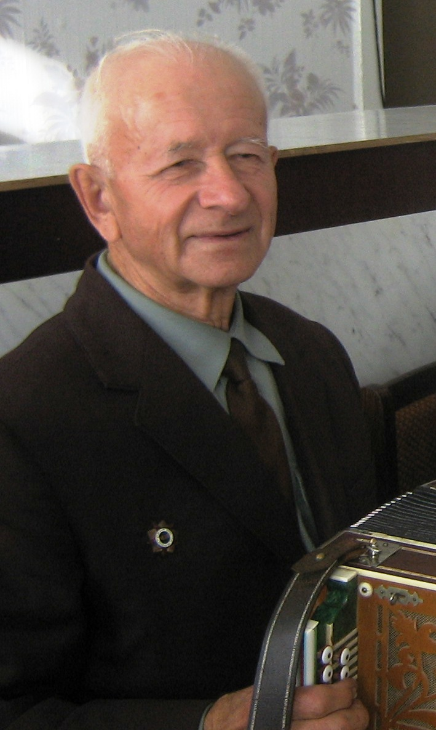
В декабре 1943 года полк влился в 52-ю Гвардейскую стрелковую дивизию 3-го Украинского фронта, начавшего наступление в направлении Днепропетровск - Одесса. Рядовой Лоханов Петр Павлович с жестокими наступательными боями, освобождая советскую землю от фашистской нечисти, прошел почти весь юг Украины, форсировал реку Южный Буг под Новой Одессой. Во время атаки под селом Александровка Одесской области вражеской пулемётной очередью был ранен в обе ноги. Почти год пролежал в госпитале.
Домой вернулся в январе 1945 года. За мужество, проявленное в боях, Петр Павлович награжден орденом Красной Звезды и несколькими медалями. Неутомимый труженик, он длительное время работал в детском доме сапожником и завхозом, пользовался большим уважением среди детей и сотрудников детского дома.

Мальков Иван Гаврилович

Родился в 1915 году в д. Кужвотнур Оршанского района. Учился в Шулкинской начальной школе. С малых лет трудился в личном хозяйстве. В начале тридцатых годов семья вступила в колхоз «Новый путь». Работал на разных работах рядовым колхозником.
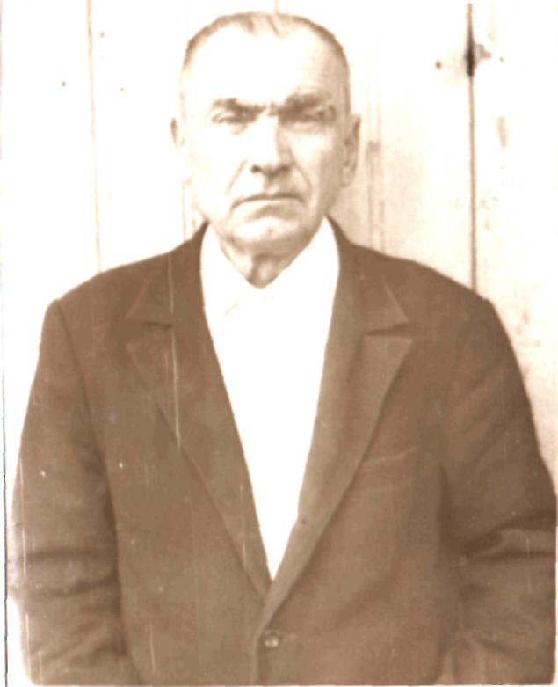
В августе 1941 года был призван в ряды РККА, направлен в город Выкса, где был зачислен в 55 стрелковый полк. Первый бой принял у деревни Николаевка под Муромом. 9ноября был ранен в руку, лечился в госпитале в Бугуруслане. В мае 1942 года был отправлен под Изюм - Барвенково, где участвовал в боях две недели. Полк был разбит, оставшиеся были окружены и пленены в концлагерь под Славянском, там заболел тифом. Далее Ивана Гавриловича отправили в Польшу, а затем во Францию, на какой-то остров в Средиземном море. Строили буи - мигалки, валили лес. Выжить помогли пленные французы. 18 августа 1944 года лагерь освободили американцы. На родину вернулся маршрутом Италия – Суэц – Иран – Каспием на Баку – Москва. В лагере по репатриации военнопленных № 0319 пробыл до марта 1947 года.
Вернулся домой, работал в колхозе. В 1955г. переехал в Люльпаны, работал в детском доме, а с 1961 по 1976 в школе завхозом. Иван Гаврилович награжден юбилейными медалями.

Мосунов Николай Романович
Родился в 1926 году в д. Большие Люльпаны, окончил 8 классов Люльпанской средней школы в 1943 г., работал в колхозе «Люльпаны».
В ноябре 1943 года был призван в ряды РККА и направлен в 84 ЗСП 31 запасной стрелковой бригады в поселок Суслонгер в учебный батальон. В декабре полк перебазировался на станцию Алабино Киевской железной дороги, а рядовой Мосунов Н.Р. в мае 1944 года в числе 30 лучших солдат учебного батальона был направлен в годичное Московское стрелково-минометное училище ст. Лобня. В конце мая 1945 года, когда после экзаменов ждали приказа о присвоении звания, пришел приказ о расформировании училища. Рота, в которой проходил учебу курсант Мосунов Н.Р., была направлена в Рязанское краснознаменное пехотное училище имени Ворошилова. 12 августа 1945 года Николай Романович участвовал во Всесоюзном параде физкультурников в городе Москве на Красной Площади как спортсмен в колонне Вооруженных Сил. В ноябре 1945 года подал рапорт об отчислении из училища и был переведен в батарею.
В послевоенное время работал директором детского дома, директором и учителем Люльпанской средней школы.
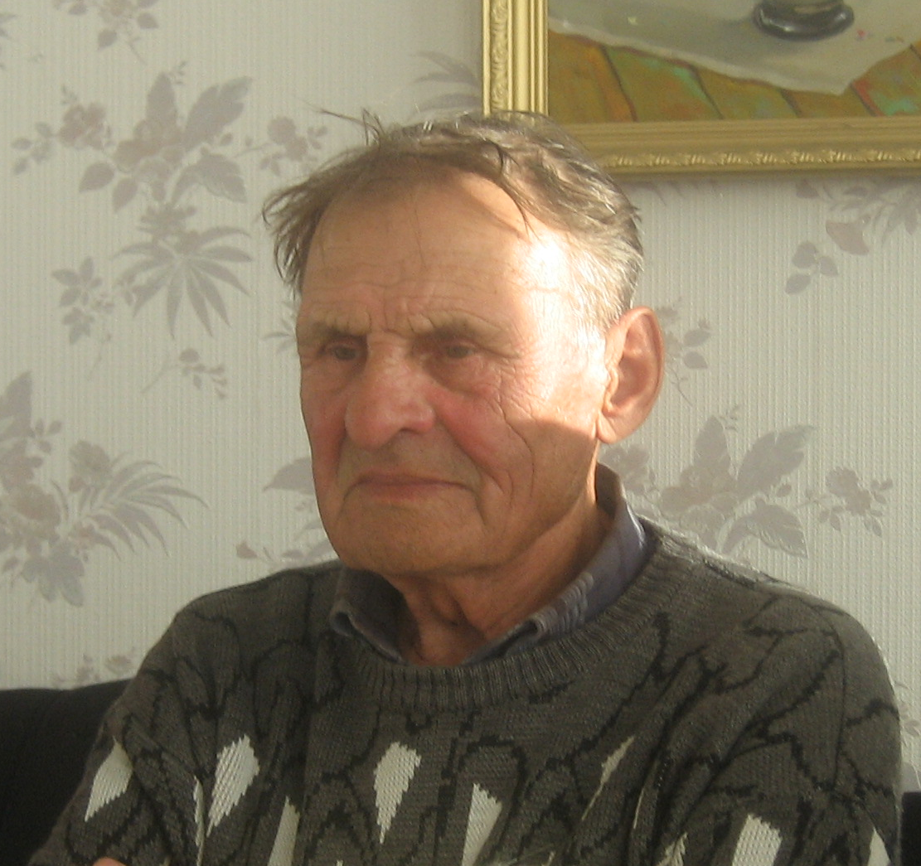
Сам Николай Романович так вспоминал о начале войны: «Накануне войны я учился в 7 классе, увлекался чтением художественной литературы, русской классикой. В 1937 году в деревне уже создали детский дом и МТС, где были хорошие библиотеки. В деревню хоть и с опозданием, но поступали несколько экземпляров «Марийской правды» и имелась возможность читать новости. Я начал увлекаться политическими новостями и уже знал, что началась вторая мировая война, что Германия разгромила Францию и Польшу и завязала войну с Англией, которую я считал очень сильной страной. Отчётливо помню первый день войны. Было ясное солнечное утро и день. Вдруг по деревне прошёлся слух: война…Германия напала на СССР. Деревня притихла. На следующий день начались проводы. Я думал, мы разобьём Германию за 3-4 месяца, а получилось?...Уже через два месяца пошли извещения о погибших и пропавших без вести, а в августе появились первые эвакуированные из Прибалтики и Ленинграда. В конце ноября учащихся мобилизовали на оборонные работы на левобережье Волги под Козьмодемьянском рыть окопы и землянки. Трудно представить, как малолетние ребята работали на страшном морозе. Заболел воспалением лёгких мой одноклассник из детского дома китаец Женя Сусита. А в восьмом классе на перемене мне принесли повестку в армию. Было мне неполных 16 лет.»
Овечкин Василий Павлович.
/

Родился в 1926 году в д. Овечкино Оршанского района. Окончил 6 классов Оршанской школы в 1940 году и стал работать в колхозе «Победа», так как отец ушел на фронт, а одна мать пятерых нетрудоспособных прокормить не могла. Работал рядовым.
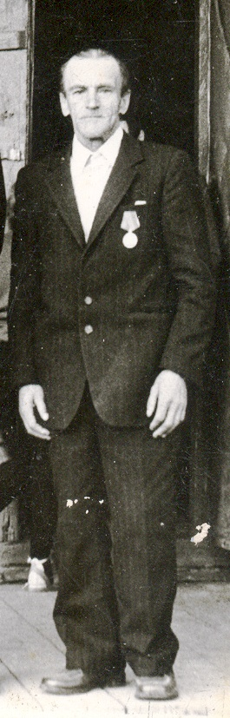
20 марта 1943 года Василий Павлович был призван в ряды РККА и направлен на сборный пункт в город Казань, а затем на станцию Селикса Пензенской области в школу младших авиаспециалистов.
В декабре 1943 года был переведен в 185 Запасной стрелковый полк, который дислоцировался в Белоруссии, готовил для фронта пополнение и заготовлял для фронта сено, фураж и продовольствие, а также готовил конский состав для действующих частей. Зимой 1944-1945годов полк был переброшен под Кенигсберг, а весной двинулся по железной дороге вслед за наступающими частями. Рядовой Овечкин Василий Павлович выполнял различные хозяйственные работы.
На одной из станции, во время налёта фашистской авиации, был контужен, 5 месяцев пролежал в госпиталях, вернулся в_строй, а в декабре 1946 г. был демобилизован как инвалид III группы.

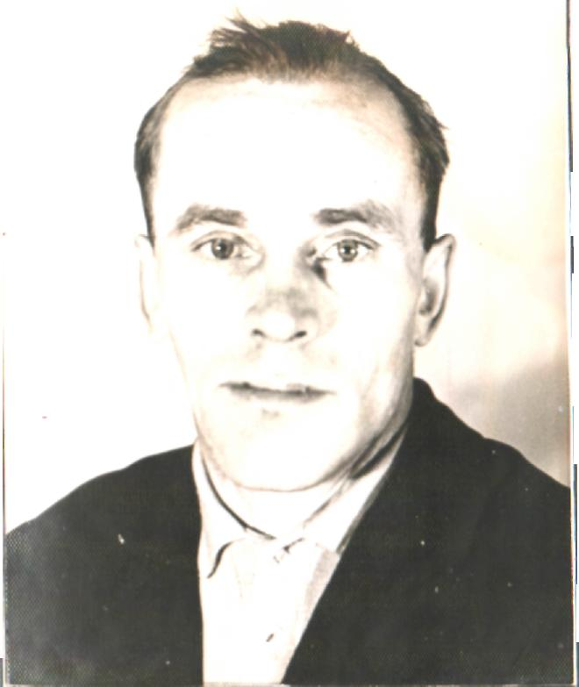
Трудился в Люльпанском детском доме в должности завхоза.
Василий Павлович награжден юбилейными медалями.

